08.04.2020r. zajęcia zdalne oddział przedszkolny 0a i 0b
Zajęcia zdalne
Odział przedszkolny 0a i 0b
Środa 08.04.2020r. zajęcia nr 11
Temat: Gipsowe pisanki.
Na dzisiejszych zajęciach:
- Posłucham piosenki nr 9 ,,Koszyczek dobrych życzeń” https://www.mac.pl/edukacja-przedszkolna/piosenki-olekiada#npbb.

- Pooglądam zwyczaje i tradycje wielkanocne https://www.youtube.com/watch?v=hWVwbiJw2g8.

- Wykonam Karty pracy część 3 str.72.

- Posłucham opowiadania Agaty Widzowskiej ,,Gipsowe pisanki” Książka str. 58 – 61. 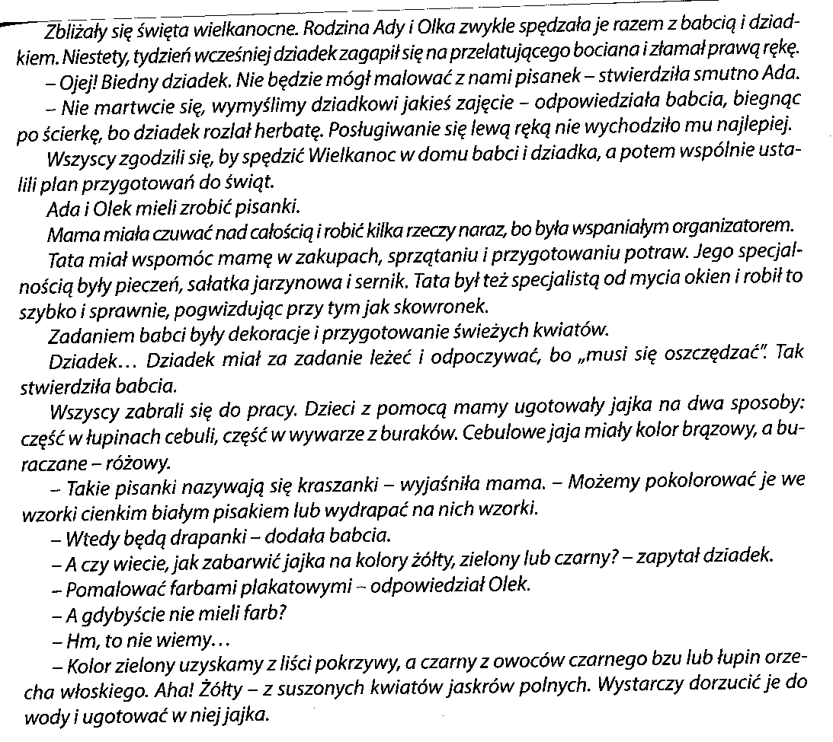
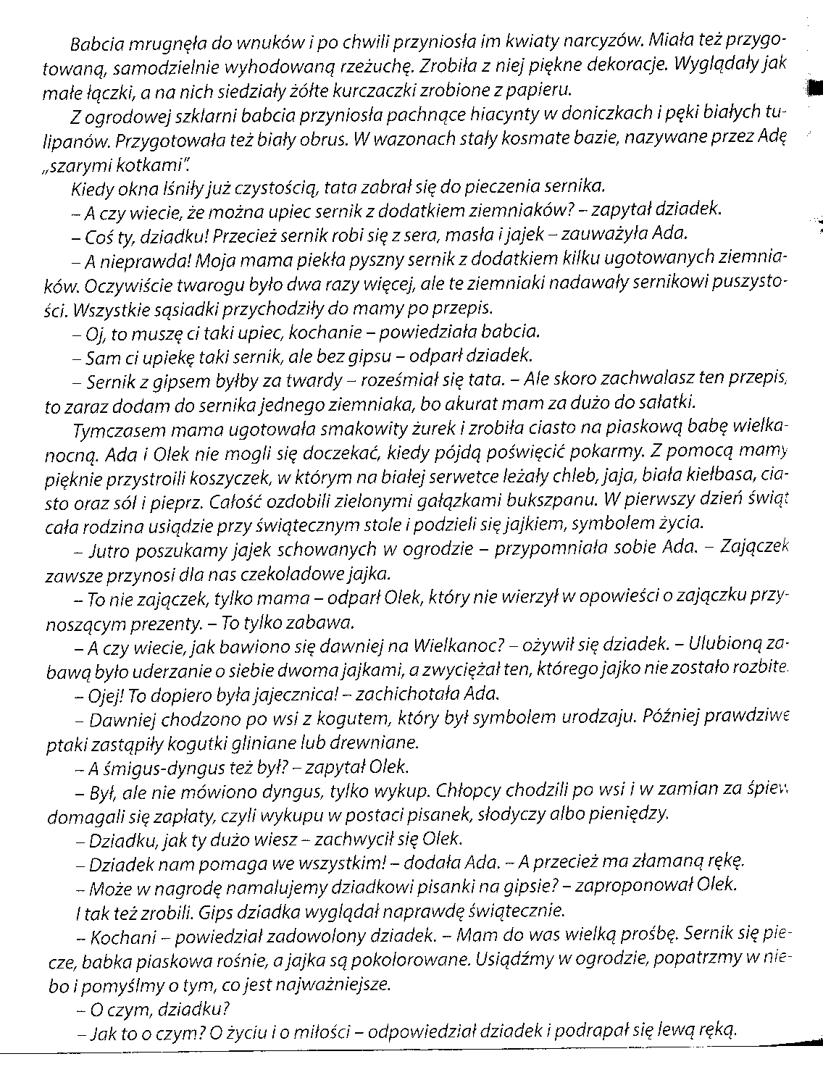
- Odpowiem na pytania na temat opowiadania.
- Gdzie rodzina Olka i Ady spędziła Wielkanoc?
- Co się stało dziadkowi? Dlaczego?
- Jakie zadania mieli do wykonania podczas przygotowań do świąt Olek i Ada, rodzice i dziadkowie?
- Czym babcia ozdobiła stół?
- Jakie rady dawał dziadek? – Czy tata i mam wywiązali się z zadań?
- Co według dziadka jest najważniejsze?

- Poznam literkę „f, F” na podstawie wyrazu –farby. Dzieci sześcioletnie pracują z Kartami pracy „Litery i liczby” część 2 str. 58 - 61. Dzieci pięcioletnie z Kartami pracy – „Przygotowanie do czytania, pisania i liczenia”, strona 66.

- Poprawię po śladach pisanek i pokoloruję jedną z nich.

Powodzenia

